* Escribir **en la terminal** el comando **df**, tomar **print de pantalla**.
* **Pegar** print en el documento.

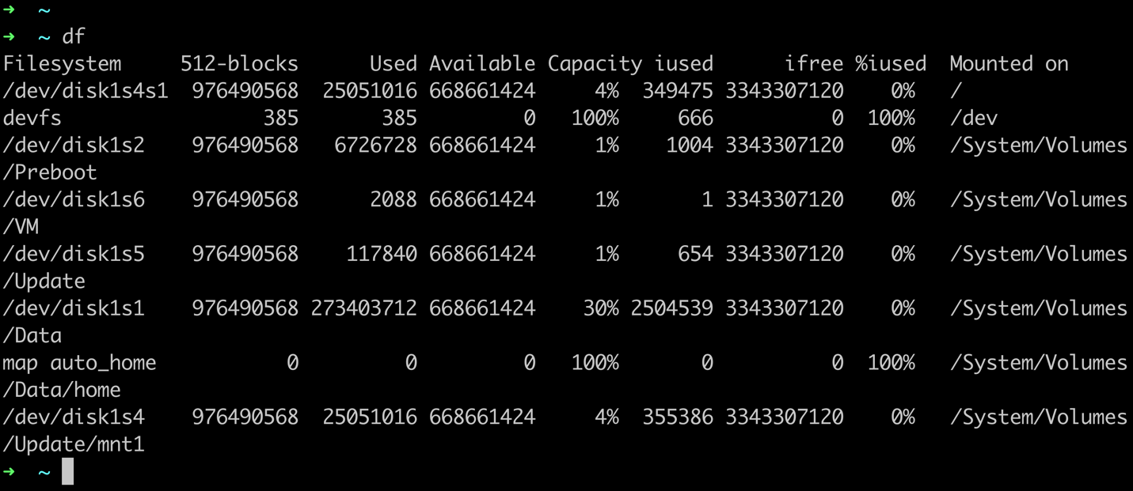

* Escribir **en la terminal** el comando **top**, tomar **print de pantalla**.
* **Pegar** print en el documento de Google o Word.

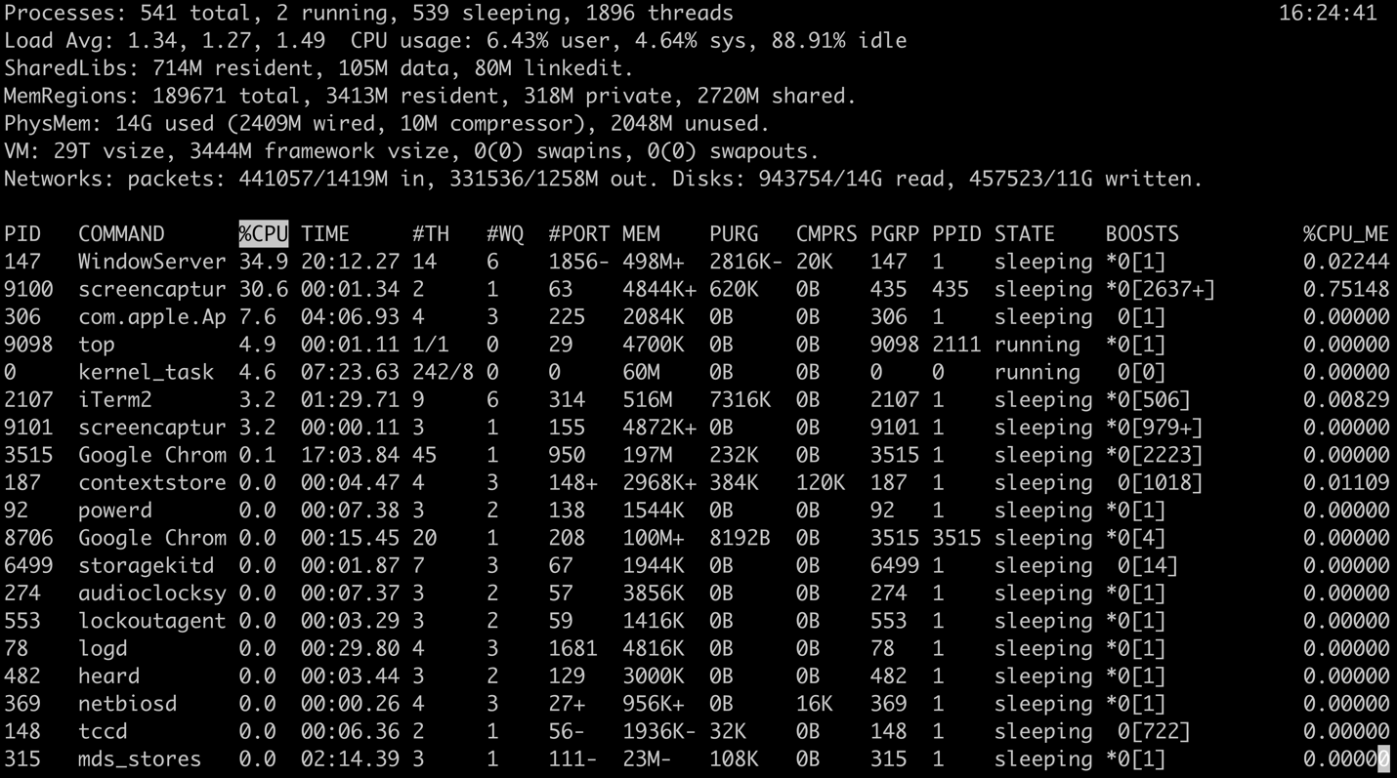

* **Escribir en la terminal** el comando **cowsay “ Hola mundo “**.
* **Pegar** print en el documento de Google o Word.

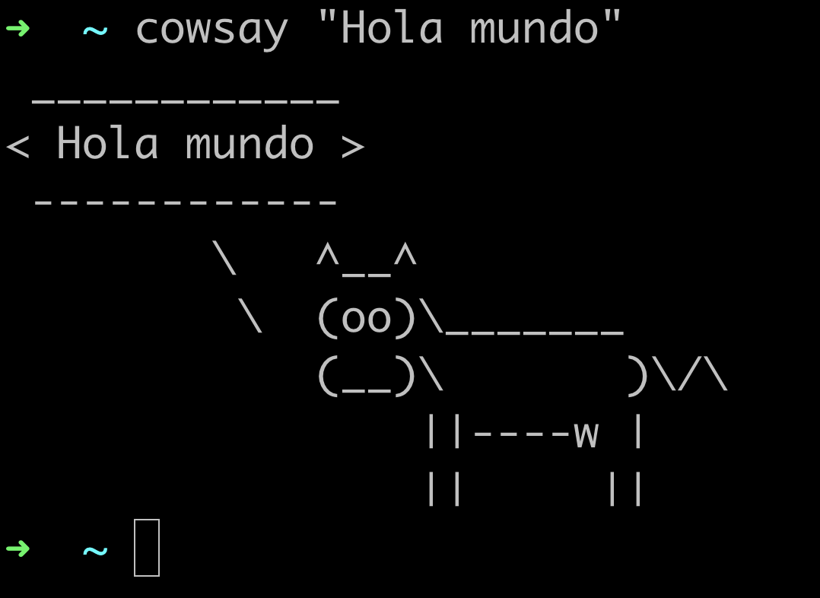

* En base a los print de **y comandos,** **redactar** con sus palabras qué es lo que ven y cuáles son las **funciones** de estos comandos usados.

**df**

El comando df se usa para mostrar la información al espacio disponible de un sistema de archivos.

**top**

El comando top permite ver las tareas del sistema que se ejecutan en tiempo real.